Pressmeddelande 13 november 2019
Flamenco i världsklass vid Nybrokajen

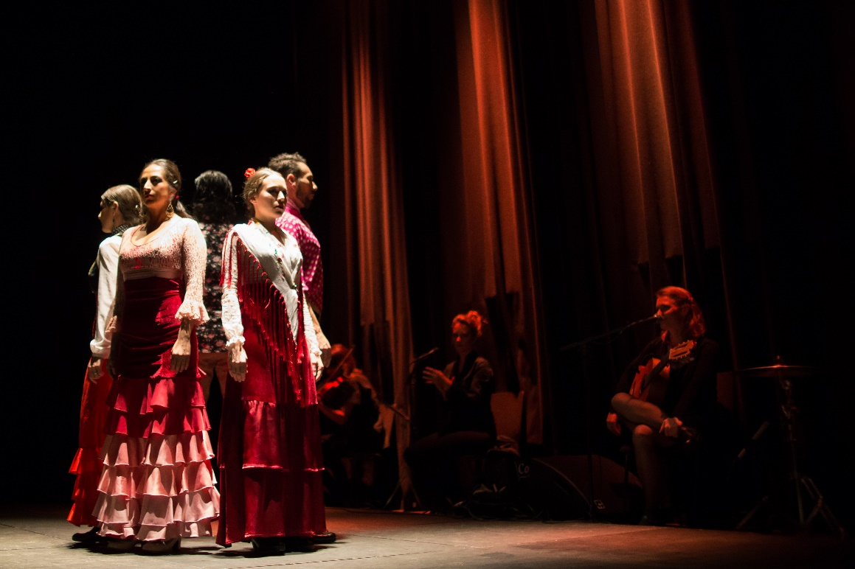
Foto: FlamencoFredag

Länsmusiken i Stockholm och Stallet Världens Musik bjuder in till flamenco i världsklass vid Nybrokajen under två dagar i november. På Musikaliska visas dokumentärfilmen La Chana följt av musik- och dansföreställningen Volver med internationella musiker och dansare i en flamencokväll fredagen 22 november. På Stallet uppträder flamencogitarristen Robi Svärd torsdagen 21 november.

Taktslag utan gränser – Gästspel och film
Filmvisning: La Chana
Lucija Stojevics dokumentär skildrar La Chana, en romsk flamencodansare som återvänder till scenen efter 30 år för att ge en sista, sittande föreställning. Filmen skildrar också anledningen till varför La Chana en dag plötsligt försvann från rampljuset.

Föreställning: Volver
Nio musiker och dansare möts i ett stort internationellt flamencosamarbete. Artisterna med rötter i sju olika länder möts i en poetisk, berörande, ekvilibristisk och sprakande musik- och dansföreställning. Det huvudsakliga budskapet handlar om att återvända till vår essens som människa oavsett ursprung, tradition eller könstillhörighet.

Tid och plats: fredag 22 november kl. 18.00 Musikaliska, Nybrokajen 11
Speltid film och föreställning: 3 tim och 15 min (inklusive paus)

Länk: https://www.youtube.com/watch?v=q4BXaEbCrhA

I samarbete med Länsmusiken i Stockholm, FlamencoFredag, Oslo International Flamencofestial, Tempo Dokumentärfestival, Västmanlandsmusiken, Insituto Cervantes, Spanska Ambassaden och Dans Compagniet. Med stöd av Stockholms Stad och Kulturrådet.

Robi Svärd
Gitarristen och kompositören Robert “Robi” Svärd är en av de hetaste artisterna i flamencovärlden just nu. Han nominerades för två priser på Folk- och Världsmusikgalan, nominerades för priset “Best Artist” på Songlines UK Music Awards och fick dessutom i oktober SKAP:s Världsmusik-pris med motiveringen: En gitarrfantom med glödande kärlek till flamencon. Han har bemästrat traditionen och utvecklat den till sin egen.

Tid och plats: torsdag 21 november 19.00 Stallet, Stallgatan 7

För mer information och pressplatser vänligen kontakta Susanne Rundberg, producent Länsmusiken, 070-545 75 59, susanne.rundberg@musikaliska.se respektive Peter Bothén, producent/verksamhetsledare Stallet, producent/verksamhetsledare, 076-525 17 73, peter.bothen@rfod.se

